3. Методы повышения продуктивности призабойной зоны пласта применяемые в НГДУ “Чекмагушнефть”

3.1 Методы повышения продуктивности призабойной зоны пласта применяемые в НГДУ “Чекмагушнефть”

Опыт разработки нефтяных месторождений показывает, что на всех этапах освоения залежей и добычи нефти ухудшается проницаемость пород-коллекторов в призабойной зоне пласта. Основными причинами этого является: уплотнение пород в ПЗП за счёт гидровоздействия в процессе строительства скважин; разбухание глинистого цемента пород-коллекторов; увеличение водонасыщенности пород ПЗП и снижение фазовой проницаемости для нефти при смене его пластовой минерализованной воды на пресный буровой фильтрат; выпадение солей и асфальтосмолистых компонентов на границе раздела пресный фильтрат – минерализованная вода. В результате величина закальматированной вскрытой эффективной толщины пласта составляет до 80 % общей эффективной толщины пласта продуктивного горизонта.
При разработке нефтяных месторождений на естественных режимах коэффициент нефтеотдачи в среднем достигает 0,1 - 0,4, т.е. от 90 до 60 % первоначальных запасов нефти остаются в пласте, поэтому важнейшей задачей является внедрение мер направленных на увеличение конечного коэффициента нефтеотдачи пласта. В целом или селективно эти методы направлены на увеличение коэффициента охвата пласта, изменение физико-химических свойств пластовой нефти, воды, коллекторских свойств пласта и т.д.
Для восстановления проницаемости до первоначальной величины применяют ряд методов. Это различные виды кислотных и тепловых обработок, гидроразрыв пласта, нагнетание ПАВ и других реагентов.
В НГДУ “Чекмагушнефть” для воздействия на ПЗП в 2002 году были проведены следующие технологии увеличения нефтеотдачи пласта и интенсификации добычи нефти.
Микробиологические методы:
- закачка сухого активного ила;
- биокомплексная обработка;
- закачка биоПАВ с жидким стеклом.
Химические методы:
- закачка “КОГОР”;
- закачка СЩР;
- закачка композиции алюмохлорида;
- закачка композиции гивпана;
- закачка ЩПР;
- обработка нефтенолом;
- соляно-кислотная обработка;
- пенокислотная обработка;
- термопенокислотная обработка;
- гивпано-кислотная обработка;
- обработка гидрофобизующей композицией;
- закачка нефелина с HCl;
- закачка углеводородной эмульсии.
Физические методы:
- дилатационное воздействие;
- водогазовое воздействие;
- вибросейсмовоздействие;
- ионно-плазменная обработка;
- гидроразрыв пласта.
Дополнительная добыча нефти в 2002 году за счёт применения методов увеличения нефтеотдачи и интенсификации добычи нефти приведена в таблице 1.
Таблица 3.1
Мероприятие | Дополнительная добыча  нефти, тонн
Микробиологические методы, в т.ч. | 35974
закачка сухого активного ила | 26527
биокомплексная обработка | 5110
закачка биоПАВ с жидким стеклом | 4337
Химические методы, в т.ч. | 109740
закачка “КОГОР” | 10988
закачка СЩР | 17897
закачка алюмохлорида | 29526
закачка гивпана | 7584
закачка ЩПР | 13744
обработка нефтенолом | 16709
соляно-кислотная обработка | 1681
пенокислотная обработка | 361
термопенокислотная обработка | 413
гивпано-кислотная обработка | 138
обработка гидрофобизующей композицией | 8132
закачка нефелина с HCl | 788
закачка углеводородной эмульсии | 1779
Физические методы, в т. ч. | 46205
дилатационное воздействие | 20413
вибросейсмовоздействие | 2147
гидродинамическое воздействие | 23230
ионно-плазменная обработка | 270
гидроразрыв пласта | 145
Всего | 191919

Из таблицы 1 видно, что доля дополнительной добычи нефти от при-менения микробиологических методов составляет – 19 %, химических – 57 %, физических – 24 %.
Основная часть дополнительной добычи нефти от применения химических методов приходится на осадкогелеобразующие обработки – 96 %, кислотные обработки занимают 2,4 %.

3.2 Химические методы обработки скважин применяемые в НГДУ “Чекмагушнефть”

Наибольшее применение для извлечения остаточной нефти на месторождениях НГДУ “Чекмагушнефть” получили осадкогелеобразующие технологии, внедрение которых позволяет снизить проницаемость промытых зон пласта и уменьшить степень его неоднородности в направлении вытеснения. В основе осадкогелеобразующих технологий для пласта лежат следующие принципиальные воздействия: создание водоизолирующего экрана в водонасыщенной части пласта или изоляция промытых водой пластов в многопластовом объекте. В применяемых технологиях реализуется получение водоизолирующих материалов, образующихся при взаимодействии вводимых в пласт реагентов с компонентами пористой среды. Конденсация дисперсной фазы из растворов (осадкообразование) происходит за счет взаимодействия как между реагентами, так и их взаимодействием с компонентами матрицы породы. Так используется способность силикатных и щелочных составов взаимодействовать с ионами щелочноземельных металлов пластовой воды с образованием водонерастворимых осадков СаSiO₃, MgSiO₃, Са(ОН)₂, Mg(OH)₂ или гелеобразных систем.
Основные залежи, на которых были проведены обработки осадкогелеобразующими реагентами, приурочены к терригенным коллекторам нижнего карбона и девона.
За время разработки нефтяных месторождений северо-запада Башкортостана пласты терригенного девона выработались и роль карбонатных коллекторов возросла.
Основным методом интенсификации отбора жидкости на месторождениях НГДУ “Чекмагушнефть” сложенных из карбонатных коллекторов являются кислотные обработки скважин различных модификаций.

3.3 Кислотные обработки скважин НГДУ “Чекмагушнефть”

Из кислотных обработок в НГДУ “Чекмагушнефть” наибольшее применение нашли простые соляно-кислотные, пенокислотные, термо-пенокислотные, гивпано-кислотные обработки, а также незначительное количество других видов обработок скважин с применением соляной кислоты.

Действие соляной кислоты основано на реакции растворения ею известняка и доломита, содержащихся в скелете породы:
CaCO₃ + 2HCl = CaCl₂ + H₂O + CO₂;
СаМg (CО₃)₂ + 4HCl = CaCl₂ + MgCl₂ + 2H₂O + 2CO₂.
В результате реакции в породе образуются каналы растворения. Продукты реакции – водорастворимые соли, вода и углекислый газ легко удаляются из пласта при создании депрессии.
Опыт показывает, что в разных геолого-промысловых условиях этот способ воздействия на ПЗП имеет различную эффективность и величина его определяется влиянием самых разнообразных факторов, среди которых наиболее основными являются:
1) вид кислотной обработки (обычная СКО, пенокислотная, термопенокислотная, гивпано-кислотная и т. д.);
2) геологические особенности пластов (пористость, проницаемость, трещиноватость и т.д.);
3) технологические параметры СКО (объем кислоты, давление закачки, концентрация кислоты и т. д.);
4) технологические показатели работы скважин и залежей (текущее пластовое давление, обводненность продукции, кратность проведения СКО и т. д.).
При проведении кислотных обработок по традиционным технологиям видно, что с увеличением обводнённости скважин эффективность их в разной степени снижается. Как правило, они проводятся в скважинах с обводнённостью до 20 %, скважин с такой обводнённостью осталось мало, кроме того, эффективность повторных обработок низкая и уменьшается с каждой следующей обработкой, несмотря на применение различных реагентов с целью глубокого проникновения кислоты в пласт. В условиях высокообводнённых коллекторов нашли применение гивпано-кислотные обработки. Гивпано-кислотные обработки проводятся в скважинах с обводнённостью до 100%, в результате её проведения кроме увеличения дебита по нефти достигается уменьшение обводнённости продукции скважины.
Эффективность воздействия на призабойную зону, в основном, определяется глубиной проникновения в пласт раствора кислоты при сохранении её реактивных свойств. Для этой цели существует ряд технологических приёмов: применение кислот замедленного действия, повышение скорости закачки кислотных растворов и улучшение их фильтрационных свойств, временное перекрытие высокопроницаемых интервалов пласта.
Большое влияние на эффективность обработки оказывает правильный выбор кинетики взаимодействия кислоты с породой, которая определяется видом и концентрацией кислоты или кислотной смеси, а также свойствами жидкости, заполняющей трещины или поры породы.
Положительный результат соляно-кислотного воздействия объясняется тем, что в соляной кислоте легко растворяются карбонатные частицы, однако эффективность снижается при последующих обработках, вследствие накопления частиц, не растворяющихся в условиях пласта.
Таким образом, эффективность обработки пласта соляной кислотой имеет тенденцию к снижению. Одна из причин этого – быстрая нейтрализация кислоты в поровом пространстве и поглощение её в основном ранее обработанными и высокопроницаемыми интервалами пласта.
Наиболее перспективно применение кислотных растворов в виде пенных и гелевых систем, гидрофобных кислотных эмульсий, при которых обеспечивается более глубокое проникновение кислоты в пласт и охват воздействием по толщине.
Пенокислотные обработки обладают рядом преимуществ по сравнению с обычными кислотными. Во-первых, в пласт закачивается значительно меньше жидкости, что уменьшает опасность загрязнения призабойной зоны скважин. Во-вторых, пенокислота обладает большей кажущейся вязкостью, что позволяет хорошо очистить фильтрующую часть скважин, так как твёрдые частицы хорошо удерживаются пеной. При этом обеспечивается более глубокое проникновение кислоты в пласт.
Гивпано-кислотная обработка направлена на снижение объёмов попутно добываемой воды и на интенсификацию добычи нефти. В высокопроницаемые обводнённые пропластки закачиваются сначала алюмохлорид, а затем гивпан, чем достигается изоляция этих интервалов. Вслед за ними закачивается соляная кислота, способствующая упрочнению изолирующей смеси и созданию новых каналов притока нефти.
Эффективность обработок оценивается по-разному: по изменению коэффициента продуктивности и дебита скважин
до и после обработки; по относительному приросту дебита; по общей дополнительной добыче нефти; по изменению профилей притока; по успешности обработок (отношение количества эффективных операции к общему числу обработок). Наряду с интенсификацией добычи нефти в отдельных случаях имеет место и изменение нефтеотдачи.

3.3.1 Простая соляно-кислотная обработка

Простая соляно-кислотная обработка – наиболее распространенный вид кислотных обработок нефтяных скважин, предназначен для разработки порового пространства ПЗП и очистки его от загрязняющего материала, с целью повышения их проницаемости, а следовательно и производительности скважин.
Основная цель обработки – повышение проницаемости призабойной зоны за счёт растворения привнесённых в пласт взвесей и увеличения проходного сечения поровых каналов при частичном растворении карбонатных пород.
Для простой соляно-кислотной обработки выбираются скважины, эксплуатирующие карбонатные пласты, характеризующиеся загрязнённостью ПЗП парафино-смолистыми отложениями и другими загрязняющими материалами, дебитом нефти ниже потенциального.
Выбор скважин для СКО не ограничивается глубиной залегания пласта и величиной дебита. Обработки могут проводиться в скважинах с разным сроком эксплуатации, как в скважинах с открытым стволом, так и в обсаженных. Выбранные скважины должны быть технически исправными и иметь герметичное в интервале обработки.
Простая соляно-кислотная обработка скважин проводится по следующей технологии. При открытом затрубном пространстве в НКТ закачивают раствор кислоты в объёме НКТ и затрубного пространства от нижнего конца НКТ до верхней границы обрабатываемого интервала пласта или интервал перфорации. Закрывают затрубное пространство, продолжают закачивать оставшуюся часть раствора, а затем продавочную часть раствора кислоты, а затем продавочную жидкость. После продавливания всего раствора в пласт закрывают устье и скважину оставляют на реагирование.
При первичных обработках для более полного охвата всей толщины плата, рекомендуется давление продавливания раствора кислоты составляет 8-12 МПа. При последующих обработках стремятся к максимально возможному увеличению скорости продвижения раствора кислоты по пласту для достижения наиболее глубокого проникновения его в пласт. При обработке малопроницаемых пород рекомендуют несколько ограничить скорость продавливания раствора кислоты для более полного охвата толщины обрабатываемого пласта и исключения его разрыва.
Ориентировочные сроки выдерживания растворов кислот на забое скважины 0,5 - 4 часа.

3.3.2 Пенокислотная обработка

Пенокислотная обработка скважин направлена на воздействие на призабойную зону карбонатного пласта с целью увеличения проницаемости коллекторов слабопроницаемых зон призабойной части нефтяного пласта.
Эффективность воздействия на ПЗП способом пенокислотной обработки заключается в следующем:
- благодаря низкой плотности и высокой кратности пенокислота охватывает значительно большую толщину пласта;
- вследствие высокой проникающей способности пены и более медленного действия кислоты на породу удаётся транспортировать активную кислоту вглубь пласта на большие расстояния, подвергая тем самым воздействию глубинные зоны пласта по его простиранию;
- наличие газовой фазы способствует лучшему удалению из призабойной зоны пласта продуктов реакции, механизм этого состоит в том, что поверхностно-активное вещество, которое добавляют к кислоте, и пузырьки пены являются диспергаторами, предотвращающими уплотнение в призабойной зоне продуктов реакции, следовательно, в процессе вызова притока из пласта продукты реакции легко извлекаются из призабойной зоны, этому способствует также эффект флотации – прилипание частиц продуктов реакции к пузырькам газа (воздуха).
Объектом для ПКО являются скважины, эксплуатирующие карбонатные коллекторы и характеризующиеся по данным промысловых и геофизических исследований низким значением коллекторских свойств призабойной зоны пласта по сравнению с удалённой частью, продуктивностью ниже потенциальной и слабой реакцией на повторные обработки соляной кислотой.
Выбор объекта воздействия не ограничивается глубиной залегания пласта, его толщиной, величиной дебита и сроком эксплуатации. ПКО проводятся в скважинах дающих безводную нефть, проведение обработок в обводнённых скважинах устанавливается опытным путём.
Работы по воздействию на пласт пенокислотой проводятся при обеспечении следующих условий:
- качество и высота подъёма цементного камня за эксплуатационной колонной отвечает проекту охраны недр;
- герметичность эксплуатационной колонны;
- устье скважины оборудовано и обвязано в соответствии с утверждённой схемой.
В скважинах с пластовым давлением, меньшим гидростатического, ПКО необходимо проводить с обязательным спуском разобщающего пакера. Обработка скважин должна осуществляться при давлении нагнетания, меньшим давления гидроразрыва пласта и при расходе пенокислоты, обеспечивающем эффективный химический процесс. При малой приёмистости пласта необходимо планировать работы по её улучшению (создание кислотных ванн, очистка ПЗП).
Технология пенокислотной обработки мало отличается от процесса обычной кислотной обработки карбонатных коллекторов, широко распространённой на нефтегазовых промыслах. Особенности пенокислотных обработок органически связаны со свойствами, присущими всем пенным системам – упругим вязкопластичным системам /Применение пены красн.кн/.
Закачка пенокислоты в призабойную зону пласта осуществляется в следующей последовательности.
1. После подготовки скважины насосно-компрессорные трубы устанавливают в зоне нижних перфорационных отверстий и оборудуют устье скважины для закачки в пласт пенокислоты.
2. При открытом затрубном пространстве в НКТ закачивают водный раствор пенообразователя ОП-10 с концентрацией 1 % в количестве 2-3 объёмов НКТ. Водный раствор ОП-10 очищает внутреннюю поверхность НКТ и увеличивает проникающую способность пенокислоты при её движении в призабойной зоне пласта.
3. Объём пенокислоты, закачиваемой в один приём в ПЗП, определяют в зависимости от приёмистости призабойной зоны и вскрытой толщины пласта. Промысловый опыт показывает, что объём пенокислоты в расчёте на кислотный раствор с различными добавками может колебаться в широких пределах от 10 до 100 м³. В каждом конкретном случае объём пенокислоты, намечаемый к закачке в пласт, определяют на основании накопленного опыта по обработке карбонатных коллекторов на данном месторождении.
4. После достижения потоком пены перфорированной зоны эксплуатационной колонны герметизируют затрубное пространство и продолжают закачку в пласт заданного объёма пенокислоты. Продавливание в пласт пенокислоты проводят водным раствором ОП-10 с концентрацией 1 %, либо, если есть возможность воздухом (газом) высокого давления и двухфазной пеной.
5. Выдерживают скважину после закачки пенокислоты в течение 6 – 8 часов. Время реакции воздействия пенокислоты на карбонатные породы уточняют опытным путём для каждого конкретного объекта.
6. По истечении указанного времени скважину вводят в эксплуатацию. В целях более полной очистки призабойной зоны пласта от продуктов реакции пенокислоты с карбонатной породой освоение скважины необходимо проводить с использованием двухфазной пены с одновременной очисткой призабойной зоны пласта.

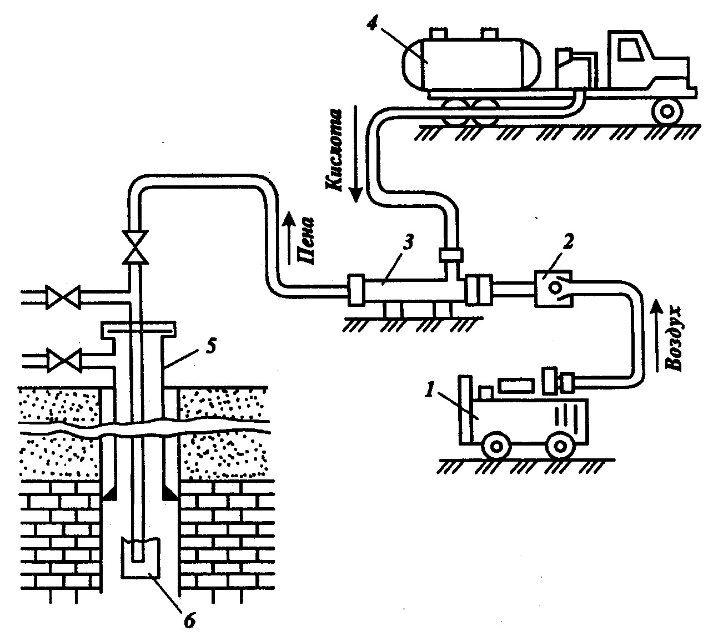

1 - компрессор; 2 – обратный клапан; 3 – аэратор; 4 – насосная установка (кислотный агрегат); 5 – скважина; 6 – глубинный насос.
Рисунок 3.1 – Примерная схема обвязки оборудования при пенокислотной обработке.

3.3.3. Термопенокислотная обработка скважин

Термопенокислотная обработка скважин является одним из физико-химических методов воздействия на призабойную зону карбонатных пластов – известняков, доломитов, доломитизированных известняков /Инструкция по ТПКО/. ТПКО предназначена для восстановления или улучшения коллекторских свойств карбонатных пород ПЗП.
Под термопенокислотной обработкой понимается процесс воздействия на породы пласта горячей пенокислотой, причем нагревается кислота непосредственно на забое скважины за счет теплового эффекта экзотермической (сопровождающейся выделением тепла) реакции между раствором кислоты и реагентным материалом – металлическим магнием, загруженным в забойный реакционный наконечник [12].
Магний применяют в чистом виде или в виде его сплавов с другими металлами, например с алюминием. Такие сплавы называют электронами.

Mg+2HCl+H₂O=MgCl₂+H₂+462,8 кДж.

Эффективность термопенокислотного воздействия на призабойную зону карбонатного пласта обуславливается рядом факторов.
1. Благодаря вспениванию соляной кислоты увеличивается глубина проникновения её в активном состоянии в глубь пласта и охват воздействием по толщине. Вязкоупругая пенокислота закупоривает высокопроницаемые каналы пласта и воздействию кислотой подвергаются менее проницаемые, невыработанные зоны.
2. Увеличению химической активности соляной кислоты в отношении карбонатных пород способствует повышение температуры при прокачке пенокислоты через реагентный материал, например металлический магний.
Исследованиями установлено, что при повышении температуры, например от 20 до 80 ⁰С глубина проникновения активного кислотного раствора в пористую среду уменьшается в десятки раз, а пенокислоты лишь в 2 раза. Стабильность пенокислоты с повышением температуры увеличивается благодаря снижению поверхностного натяжения. Таким образом, пенокислота сохраняя свою способность проникать в активном состоянии в глубь пласта, будет иметь при повышенной температуре и увеличенную химическую активность. Это важно для эффективного расширения каналов малых размеров в интервалах плотных пород.
Высокая температура пенокислоты способствует также освобождению фильтрующей поверхности ПЗП от парафино-смолистых отложений, препятствующих фильтрации нефти из пласта и взаимодействии кислоты с карбонатной породой.
Обязательная после ТПКО очистка с помощью двухфазной пены обеспечивает удаление с забоя скважины и ПЗП продуктов реакции и материалов, загрязняющих фильтрующую поверхность.
Объектами для ТПКО выбираются скважины, эксплуатирующие карбонатные пласты, по данным промыслово-геофизических исследований характеризующиеся неравномерной выработкой по толщине, загрязнённостью ПЗП парафино-смолистыми отложениями и другими загрязняющими материалами, дебитом нефти ниже потенциального.
ТПКО проводятся в скважинах, добывающих безводную нефть. Целе6сообразность обработок обводнённых скважин устанавливается опытным путём. Например, в НГДУ “Чекмагушнефть” положительные результаты получены в скважинах с обводнённостью продукции до 20 %.
Выбор скважин для ТПКО не ограничивается глубиной залегания пласта, его толщиной, величиной дебита. Обработки могут проводиться в скважинах с различным сроком эксплуатации, как в обсаженных, так и в необсаженных эксплуатационной колонной. Выбранные скважины должны быть технически исправными, цементное кольцо, разобщающее продуктивные и водоносные горизонты, должно быть качественным.
В скважинах, эксплуатирующих одновременно карбонатные и терригенные коллектора, процесс ТПКО должен осуществляться при условии их разобщения. Допустима одновременная обработка указанных коллекторов в случае отсутствия или ограниченной приёмистости терригенного коллектора по сравнению с карбонатным при определённом давлении нагнетания.
Обработка скважин должна осуществляться при давлении нагнетания, меньшем давления гидроразрыва пласта и при расходе пенокислоты, обеспечивающем эффективный термохимический процесс. В случае малой приёмистости пласта следует планировать работы по её улучшению, например, путём создания кислотной ванны, очистки ПЗП. В скважинах с пластовым давлением, меньшим гидростатического, ТПКО необходимо проводить с обязательным спуском разобщающего пакера.
В процессе определения приёмистости пласта необходимо удаление пластовой воды из зоны установки реакционного наконечника с магнием путём замены её нефтью или раствором ПАВ на пресной воде. В случае небольшого объёма пластовой воды на забое допускается продавливание её в пласт. Контакт магния с пластовой водой следует исключить вследствие того, что при их контакте происходит интенсивное образование гидрата окиси магния. Образуемый гидрат окиси магния может создать непроницаемые пробки на фильтрующей поверхности породы пласта /ТПКО инстр. 2 /.
Технологический процесс ТПКО скважин проводится в следующей последовательности.
1. В скважину спускают НКТ с пакером и реакционным наконечником, загруженным стержневым магнием.
2. Реакционный наконечник устанавливают в интервале, намеченном к обработке.
3. После посадки пакера выше обрабатываемого интервала вскрытия пласта перфорацией или не обсаженного колонной определяют приёмистость пласта для уточнения режима закачки пенокислоты.
4. С помощью кислотного агрегата и компрессорной установки закачивают расчётный объём пенокислоты в пласт через реакционный наконечник с магнием.
5. Оптимальная степень аэрации кислотного раствора в пластовых условиях при рекомендованных концентрациях ПАВ – пенообразователей 0,5 – 1 % равна 1.
6. Количество магния и кислоты, а также режим закачки пенокислоты, подбирают опытным путём для условий конкретного месторождения и конкретной скважины.
В качестве исходных параметров могут быть приняты результаты исследований термохимического процесса /ТПКО 2/. По данным таблицы 21 указанной работы, для растворения 1 кг магния требуется 18,62 л соляной кислоты со снижением концентрации её с 15 до 11,4 %. При этом 80 л соляной кислоты получат приращение температуры на 75 ⁰С.
По данным опытных работ в НГДУ “Чекмагушнефть” количество использованного магния равно 50-100 кг в зависимости от условий в обрабатываемых скважинах. А скорость закачки кислотного раствора при степени аэрации 40 – 60 равнялась 150 – 300 л/мин. При таком режиме закачки пенокислоты по данным исследований глубинным термографом наблюдалось повышение температуры в пределах 70 – 100 ⁰С в течение 20-30 минут.
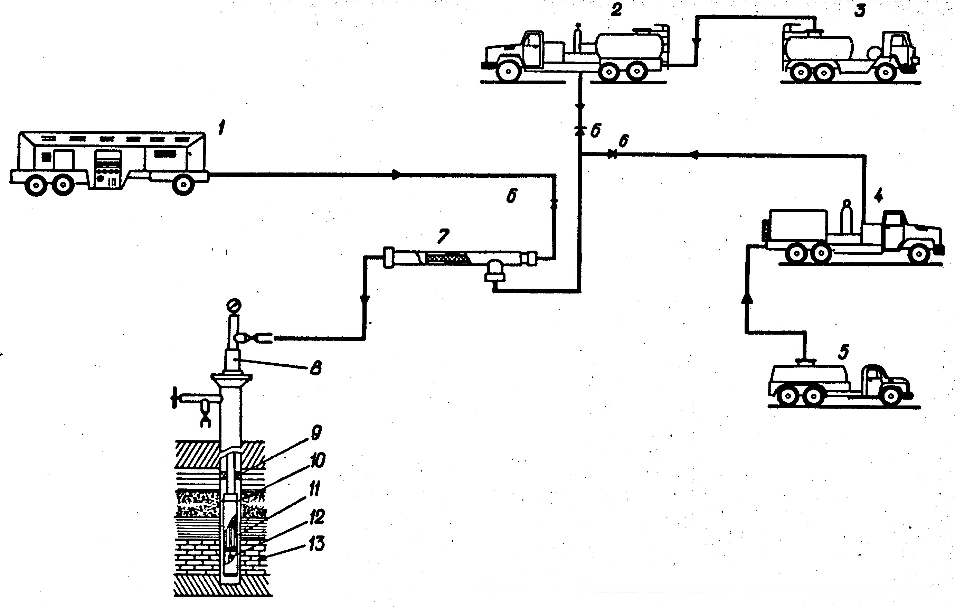
6
2
3
3
4

5
1
6
7
8
9
10
11
12
13

1 – компрессорная установка; 2 – кислотный агрегат Азинмаш-30; 3 – кислотовоз; 4 – цементировочный агрегат; 5 – автоцистерна; 6 – обратный клапан; 7 – аэратор; 8 – устье скважины; 9 – пакер; 10 – реакционный наконечник; 11 – реагентный материал (стержневой магний); 12 – термограф глубинный; 13 – карбонатный пласт.
Рисунок 3.2 - Технологическая схема оборудования скважин при ТПКО
7. Объём закачиваемой пенокислоты может быть рассчитан больше, чем это необходимо для растворения магния, т.е. взят с избытком. В этом случае закачиваемая в последней стадии пенокислота будет иметь повышенную температуру за счёт теплообмена с нагретой породой ПЗП.
8. После завершения реакции в течение 1 – 1,5 часов (время переобвязки устья) приступают к разрядке скважины и тщательной очистке ПЗП с применением двухфазной пены. С этой целью может быть проведена и многоцикловая очистка путём многократной закачки в пласт двухфазной пены с последующей разрядкой скважины. Каждый последующий цикл проводят с уменьшающейся плотностью пены.
Согласно ГОСТ 804-72 (СТ СЭВ 1268-78) завод-изготовитель по требованию заказчика поставляет магний в виде стержней различного диаметра. Для ТПКО рекомендуется загружать в реакционный наконечник магниевые стержни диаметром 0,01 - 0,03 м. При уменьшении диаметра загружаемых в реакционный наконечник магниевых стержней увеличивается поверхность контакта его с кислотой и происходит более быстрое растворение магния при одинаковой интенсивности подачи пенокислоты.
Расчётное количество магния, загруженного в реакционный наконечник, спускают на глубину обрабатываемой зоны пласта.
В случае применения реакционного наконечника с выходом циркуляции пенокислоты в нижней части не следует использовать магний в виде стружки или гранулированный во избежание его уплотнения и спекания.

3.3.4 Гивпано-кислотная обработка скважин

Гивпано-кислотная обработка скважин - физико-химических метод воздействия на высокообводнённые карбонатные коллекторы нефтяных месторождений. ГКО направлена на снижение объёмов попутно добываемой воды и на интенсификацию добычи нефти с целью увеличения конечного коэффициента нефтеотдачи.
Призабойная часть пласта в процессе разработки коллектора вырабатывается неравномерно: размыв поровых каналов жидкостью, поступающей из пласта, в высокопроницаемых зонах происходит интенсивнее, чем в слабопроницаемых, следовательно, нефтенасыщенность в слабопроницаемых зонах гораздо выше, чем в высокопроницаемых. Включение в работу пластов с низкой продуктивностью с более высокой нефтенасыщенностью должно способствовать увеличению содержания нефти в добываемой продукции.
Суть метода ГКО заключается в том, что через скважину в ПЗП в определённой последовательности и в рассчитанных количествах закачивается алюмохлорид (AlCl₃) или хлорид кальция (CaCl₃), гивпан (гидролизованные в щёлочи отходы волокна или тканей полиакрилонитрила) и соляная кислота. Коагулятор (раствор алюмохлорида) насыщает проводящие каналы обводнённой толщи пласта, полимер (гивпан) при контакте с пластовой водой образует гелеобразную массу, препятствующую поступлению воды в скважину по порам и трещинам, а кислота открывает поровые каналы в нефтенасыщенной толще пласта. Для предотвращения смешивания реагентов до подхода их в ПЗП между объёмами реагентов закачивается буферный слой пресной воды.
В результате уменьшения объёмов попутно добываемой воды снижаются затраты на её отбор из скважин, её перекачку, переработку и утилизацию.
Объектами для воздействия по технологии гивпано-кислотного воздействия служат скважины, эксплуатирующие трещиновато-пористые коллектора, характеризующиеся неравномерной выработкой по толщине пласта, высокой обводнённостью добываемой жидкости и продуктивностью ниже потенциального.
Выбор объекта воздействия не ограничивается глубиной залегания пласта, его толщиной, величиной дебита и сроком эксплуатации. Определённые ограничения могут быть наложены при выборе скважин, расположенных в водоплавающей части пласта.
Для проведения ГКО можно рекомендовать скважины, эксплуатирующие трещиновато-пористые карбонатные коллекторы, имеющие высокую обводнённость (60% и более), пластовое давление ниже гидростатического, высокую поглотительную способность и суммарный отбор воды из скважин не более 30 тыс. м³. ГКО проводится только в тёплое время года (май-октябрь) в связи с высокой вязкостью полимера (при температуре от –5 до –10 ⁰С теряет текучесть).
Скважины, выбранные для обработки по технологии ГКВ, должны быть технически исправными, иметь герметичное цементное кольцо в интервале обрабатываемого пласта.
Партии химических реагентов, применяемых для обработки скважин, должны иметь паспорт или данные химического анализа на содержание основных компонентов.
Для проведения работ на скважине составляется индивидуальный план, в котором указывается:
- конструкция скважины, параметры эксплуатации;
- вид и порядок выполнения работ по скважине;
- технология применения ГКВ;
- основные требования безопасности при применении реагентов.
План утверждается главным инженером или главным геологом НГДУ.
До проведения работ необходимо иметь информацию о состоянии скважины и пласта (результаты промысловых, геофизических и гидродинамических исследований) и о ранее проведённых мероприятиях по воздействию на ПЗП.
Обвязка наземного оборудования на нагнетательных и приёмных линиях должна быть герметичной, обеспечивать непрерывность процесса и возможность измерения расхода жидкости и давления.
Вся обвязка после монтажа на скважине должна быть опрессована на полуторакратное ожидаемое давление.

Работы по гивпано-кислотной обработке скважин выполняются в следующей последовательности.
1. Произвести предварительную промывку скважины до забоя.
2. Обработка призабойной зоны пласта по технологии ГКВ проводится через насосно-компрессорные трубы, нижний конец которых устанавливается на уровне нижней отметки интервала перфорации.
3. Закачать 1/3 расчётного, для всей обработки, объёма алюмохлорида.
4. Закачать буфер пресной воды в объёме 0,5-1,0 м³.
5. Закачать расчётный объём гивпана.
6. Закачать буфер пресной воды в объёме 0,5-1,0 м³.
7. Закачать оставшиеся 2/3 расчётного объёма алюмохлорида.
8. Закачать буфер пресной воды в объёме 0,5 м³.
9. Закачать расчётный объём соляной кислоты концентрацией 15%.
10. Продавить соляную кислоту в пласт водой в объёме насосно-компрессорных труб + 1,0…1,5 м³.
11. Выдержать на реакцию в течение 24 часов.
12. Освоить скважину и пустить в работу.

3.4 Технические средства и материалы для осуществления процесса кислотного воздействия на скважины.

Для осуществления технологического процесса используется серийно выпускаемое оборудование, инструмент и контрольно-измерительные приборы, применяемые при капитальном и текущем ремонте скважин.
Для транспортирования, смешения и нагнетания кислотного раствора в скважину рекомендуется применять агрегаты АзИНМАШ-30А ТУ 26-26-52-77 и АКПП-50 ТУ 26-02-444-72.
Для транспортирования кислоты следует применять кислотовоз КП-6,5 ТУ 26-02-459-73 и прицеп-цистерну ПЦ-6К ТУ 26-16-98-79.
Для промывки скважины, опрессовки труб и оборудования, закачивания рабочих агентов и продавочной жидкости, применяются цементировочные агрегаты типа ЦА-320М по ТУ 26-16-213-87.
Автоцистерны АЦН-11-257 ТУ 26-16-ЭД1-32-78 и другие предназначены для перевозки технической воды.
Хранение и транспортировка реагентов допускается только в чистых ёмкостях.
Для проведения ПКО и ТПКО в зависимости от геолого-технических условий в скважинах применяются передвижные компрессорные установки УКП-80, КПУ 16/250 по ОСТ 26-12-1058-74.
Пенокислоту в поверхностных условиях приготавливают с помощью аэратора (рисунок 3.3).
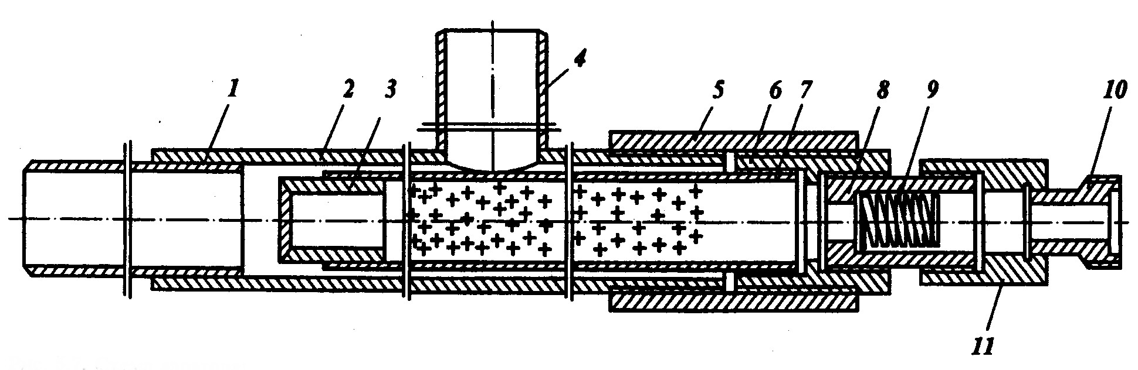
1, 4 – патрубки; 2 – корпус аэратора; 3 – заглушка; 5 – муфта; 6 – стакан; 7 – перфорированная труба; 8 – корпус; 9 – пружина клапана; 10 – штуцер; 11 – корпус седла клапана.
Рисунок 3.3 – Схема аэратора

Для обеспечения надёжной герметизации скважины в случае прекращения нагнетания пены или пенокислоты и предотвращения попадания жидкости в компрессор на нагнетательных линиях насосных агрегатов и компрессорных станций обязательно устанавливать обратные клапаны.
Спецмуфта – клапан (рисунок 3.4) предназначен для вызова притока жидкости и очистки ПЗП непосредственно после ТПКО лишь в направлении пласт – скважина - дневная поверхность и применяется скважинах с пластовым давлением ниже гидростатического. На рисунке не показан реакционный наконечник, располагаемый ниже пакера.

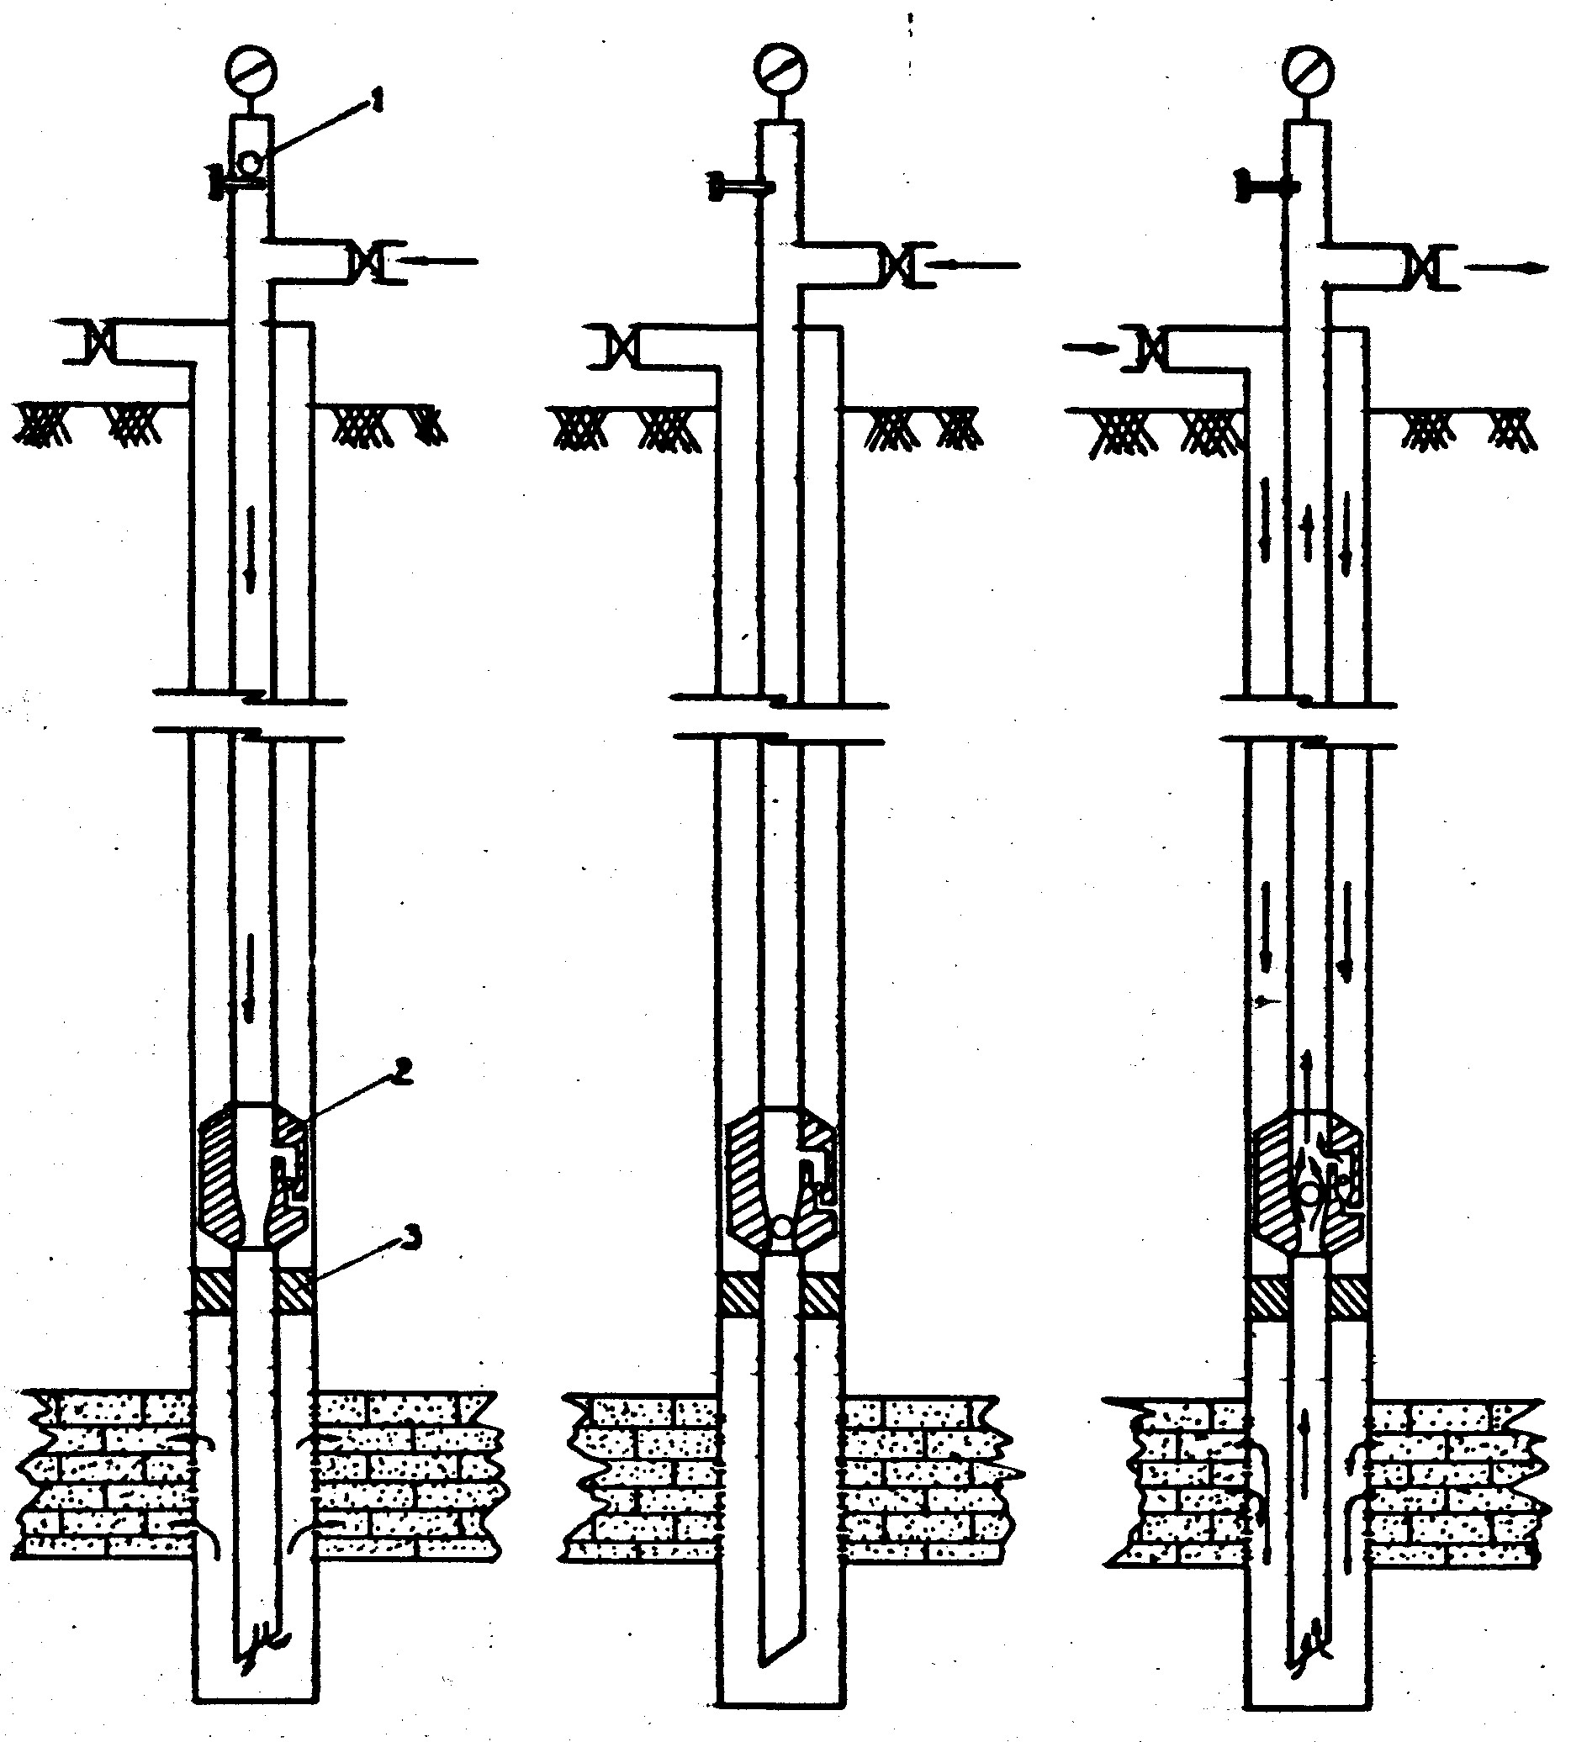
1
2
3

1 – шарик; 2 – спецмуфта – клапан; 3 – пакер

Рисунок 3.4 - Схема работы глубинной спецмуфты - клапана
Технологическая операция ПКО (ТПКО) проводится в три этапа (рисунок 3.4).
1. Закачка пенокислоты и продавливание её в пласт с помощью двухфазной пены – продавочного агента;
2. Сброс шарика для посадки его в седло спецмуфты – клапана, переобвязка в затрубное пространство;
3. Закачка двухфазной пены или воздуха в затрубное пространство для вызова притока и очистки ПЗП.
Для измерения забойного давления и температурного профиля в процессе проведения кислотных обработок применяют глубинный манометр и термограф с местной регистрацией.
В НГДУ “Чекмагушнефть” практикуется приготовление кислотного раствора непосредственно на скважине путём одновременной подачи с соответствующими расходами водного раствора пенообразователя и концентрированной соляной кислоты через тройник.
Водный раствор пенообразователя может быть приготовлен в автоцистернах непосредственно на скважине. Более качественное приготовление раствора достигается на специальном узле, созданном в НГДУ “Чекмагушнефть”.
Для кислотных обработок применяется кислота соляная синтетическая техническая по ГОСТ 857-78. Применяется в виде водного раствора 13,5 - 15%-ой концентрации. Свойства соляной кислоты приведены в таблице 3.4.
Для уменьшения коррозии обсадной колонны и спускаемого глубинного оборудования рекомендуется добавка ингибиторов согласно /РД 39-3-455-80 “Методы защиты от коррозии оборудования при кислотных обработках скважин и нефтепромыслового оборудования”/.
В НГДУ “Чекмагушнефть” применяются следующие ингибиторы: катапин-А, катапин-К, марвелан-К(О), И-1-А, В-2, формалин и другие.
В качестве реагентного материала при ТПКО скважин применяют прутковый магний, соответствующий ГОСТ 804-72 (СТ СЭВ 1268-78). Реагентный материал загружают в реакционный наконечник, представляющий собой насосно-компрессорные трубы с условным диаметром 3 дюйма (0,089 м) с ограничительной решеткой в нижней части и опускаемой на глубину обрабатываемой зоны.
В качестве пенообразователей при ПКО и ТПКО применяют ПАВ: марвелан-К(О) (производство ГДР), ОП-10 ГОСТ 8433-81, ДС-РАС, ПО-6К, ПО-1Д с концентрацией 0,5 – 1,0 %.
Алюмосодержащая жидкость (алюмохлорид) – отход производства, получаемый в процессе аткилирования бензола пропиленом путём отмывки реакционной массы от отработанного катализаторного комплекса растворами хлористого аммония, выпускается по ТУ 38-102-612-88 и должен обладать характеристиками, приведёнными в таблице 3.3. Применяется в виде товарной формы, объёмом 0,5-1,0 м³/м эффективной толщины продуктивного пласта.
Гидролизированные в щёлочи неутилизируемые отходы готовых волокон или тканей полиакрилонитрила являются доступными и недорогими, выпускаются Уфимским ПО “Химпром” по ТУ 49560-04-02-90 под товарным названием “гивпан”, физико-химические показатели которого приведены в таблице 3.2. Применяется в виде раствора 10%-ой концентрации (разбавить пресной водой в 3-4 раза в зависимости от начальной концентрации по активному веществу), объёмом 1,0 м³/м эффективной толщины продуктивного пласта.

Таблица 3.2

Физико-химические показатели полимера гивпан
Показатель | Значение
Внешний вид | Однородная водная масса, без механических примесей
Водородный показатель, рН | 12-14
Вязкость условная, сек. | 160-200
Температура застывания, °С | не выше -20
Плотность при 20°С, г/см³ | 1.060-1.150

Таблица 3.3

Физико-химические свойства алюмохлорида

Показатель | Значение
внешний вид | жидкость светло-желтого или серого цвета с зеленоватым оттенком
массовая доля основного вещества в пересчете на АlСl₃ , г/л | 200-300
массовая доля нефтепродуктов, г/л | не более 0,5
рН | в пределах 0,6-2,0
температура замерзания, °С | минус 40
удельный вес, г/см³ | 1,215

Таблица 3.4

Физико-химические свойства соляной кислоты

Показатель | Значение
внешний вид | жидкость от светло-желтого до коричневого цвета
массовая доля хлористого водорода | в пределах 20-23
массовая доля железа, % | не более 0,03
массовая доля мышьяка, % | не более 0,015
скорость растворения стали СТЗ кп или 08кп при 20 °С, г/м²*час | не более 0,2
массовая доля фтористого водорода, % | -

Таблица 3.5
Зависимость плотности алюмохлорида от массовой доли основного вещества

Плотность, кг/м³ | Массовая доля основного вещества в растворе алюмохлорида
Плотность, кг/м³ | % | г/л
1150 | 20 | 200
1240 | 30 | 300

Для осаждения полимера при ГКО можно использовать соли кальция, магния, алюминия. В опытах использованы растворы алюмохлорида и хлорида кальция.
Оптимальное количество алюмохлорида для полного осаждения полимера найдено опытным путём. Для этого расчётное количество его было разлито в химические стаканы. Затем определялось определённое количество раствора полимера гивпан в соотношении к нему от 49:1 до 1:1. Смесь указанных растворов перемешивалась и оставлялась в покое на 1 час, после чего замерялся объём образовавшегося геля и общий объём раствора. Гелеобразующая способность состава оценивалась отношением объёма геля к общему объёму раствора. Через 24 часа измерения повторялись. Параллельно проводились опыты с составом, куда входит гивпан и 20 %-ный раствор хлористого кальция. Данные полученные в результате проведённых опытов занесены в таблицу 3.6.
Из таблицы 3.6 видно, что предлагаемый способ по своим гелеобразующим свойствам превосходит состав с хлоридом кальция и при соотношении гивпана и алюмохлорида, равном 9:1 гель занимает практически весь объём раствора (94%), т.е. при концентрации хлорида аммония, равном 2 % в смеси, удаётся осадить практически всё количество полиакрилонитрила, тогда как для состава с хлоридом кальция максимальная объёмная доля геля составляет 0.60 и наблюдается при введении хлорида кальция в соотношении 1:4 к гивпану. Далее осадок, полученный предлага-емым способом, был помещён в кислую среду и испытан на растворимость в воде.
Опыт показал, что при контакте геля с кислотой сначала образуется каучукоподобная плёнка, затем наблюдается отвердение осаждённого полимера. Таким образом, осадок в кислой среде теряется свойство и поэтому исключается его размывание.

Таблица 3.6
Гелеобразующие свойства составов на основе алюмохлорида и хлорида кальция

Соотношение гивпан : алюмохлорид | Концентрация А1Сl₃ в смеси, масс.% | Объемная доля геля через следующие промежутки времени: |  | Визуальные наблюдения
Соотношение гивпан : алюмохлорид | Концентрация А1Сl₃ в смеси, масс.% | 1 час | 24часа | Визуальные наблюдения
49:1 | 0.5 | 0 | 0 | жидкая фаза гивпан
48:2 | 1.1 | 0 | 0 | набл. отдельные крупинки геля
9:1 | 2.2 | 0.94 | 0.90 | гель
5:1 | 4.4 | 0.58 | 0.40 | -
4:1 | 5.2 | 0.50 | 0.38 | -
3:1 | 6.5 | 0.50 | 0.32 | -
2:1 | 8.5 | 0.42 | 0.32 | -
1:1 | 12.6 | 0.26 | 0.20 | -
Гивпан : 20% раствор СаСl₃ | Концентрация СаСl₃ в смеси, % | Объемная доля геля через |  | Визуальные наблюдения
Гивпан : 20% раствор СаСl₃ | Концентрация СаСl₃ в смеси, % | 1 час | 24 часа | Визуальные наблюдения
9:1 | 2.4 | 0.20 | 0.50 | жидкая фаза гивпан
5:1 | 3.6 | 0.38 | 0.46
4:1 | 4.2 | 0.50 | 0.60
3:1 | 5.3 | 0.24 | 0.32
2:1 | 6.9 | 0.34 | 0.46
1:1 | 10.4 | 0.20 | 0.32

Эффект от обработки достигается за счёт правильного подбора компонентов рабочего раствора, а также их оптимального соотношения, в результате чего происходит сшивание с помощью полимера и воздействием кислоты в призабойной зоне отдельные, рассечённые трещинами блоки коллектора в единый массив, изолировать высокопроницаемые трещины и процессы в них происходящие и дальнейшую нефтедобычу вести из нефтесодержащей толщи пласта. /Патент/.
Для устранения вредного действия примесей серной кислоты до закачки в пласт кислотный раствор обрабатывают хлористым барием.
Для удержания солей железа в растворённом состоянии к рабочему раствору соляной кислоты добавляют 1-1,5% уксусной кислоты. При введении в раствор НCl уксусной кислоты в объёме 3-5% от общего объёма раствора, уксусная кислота замедляет темп реакции, что позволяет кислотному раствору проникнуть более глубоко в ПЗП в активном состоянии.
Приготовление рабочего раствора соляной кислоты заданной концентрации должно производится в соответствии с ниже перечисленными требованиями.
Концентрированную соляную кислоту разводят до заданного для рабочего раствора содержания HCl на месте её хранения или непосредственно у скважины. Для расчёта заданной концентрации кислоты и контроля качества её необходимо пользоваться данными приведёнными в таблице 1 /ТПКО/.
Если готовый рабочий раствор вследствие каких-либо неучтённых обстоятельств получился с концентрацией HCl существенно ниже или выше запланированной, то к готовому раствору добавляется рассчитанное количество соответственно концентрированной соляной кислоты или воды. Если плотность концентрированной соляной кислоты или разведённого рабочего раствора её замерена при температуре, отличной от 15 ⁰С, для которой составлены данные таблицы 1 /ТПКО/, то поправку для приведения замеренной плотности к плотности при 15 ⁰С устанавливают на основании таблицы 2 /ТПКО/.
Дозировки реагентов – ингибиторов коррозии, ПАВ-пенообразователей, обычно настолько незначительны, что вводить поправки на объёмы этих реагентов нет никакой необходимости.
Все химические реагенты, входящие в состав рабочего раствора, должны иметь паспорт или данные химического анализа на содержание основных компонентов.

